Hoofdstuk 5. Waar bevind ik mij (ongeveer) op aarde? (versie 20201221)
Oefen met onderstaande afbeeldingen door vast te stellen waar op aarde je (ongeveer) bent.
Op de afbeeldingen volg je sterrenbanen aan de hemel, alsof een sterren strepen aan de hemel trekken. Dat is in werkelijkheid natuurlijk niet zo; een ster trekt niet zulke strepen aan de nachtelijke hemel. Maar gebruik de getekende “banen” als hulpmiddel. De oplossing vind je onderaan en bedenk: het zijn “ongeveer” aanduidingen, maar nooit helemaal exact.
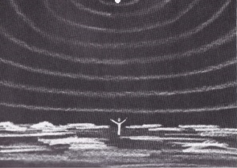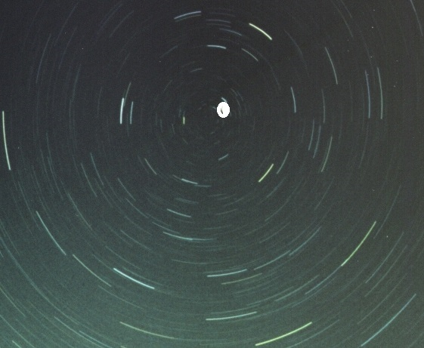
1) 2) Felle ster is de poolster
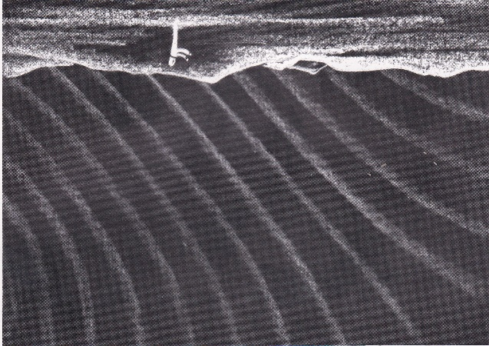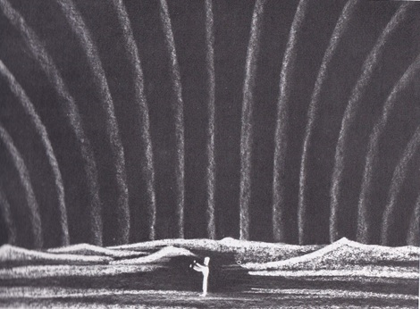
3) 4)
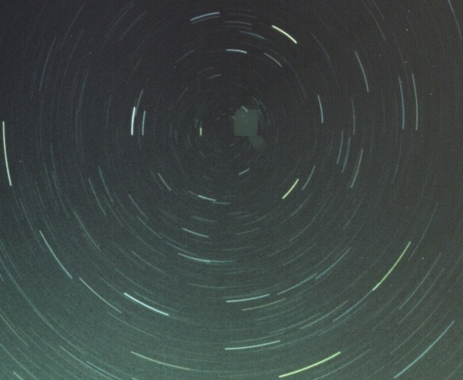
5)
Oplossing: 1) = noordpool 2 = (iets) zuidelijker dan noordpool 3) ongeveer waar wij wonen
4) evenaar 5) zuidpool (daar is geen poolster in ons zenit)
0-0-0-0-0

